- feladat
Dolgozzatok párban!
- Melyik látványossághoz, melyik helyszín tartozik? Kösd össze a megfelelőket!
- Melyik kép, melyik látványossághoz tartozik? Írd a megfelelő számot a pontozott vonalra!

Helyszínek
Látványosságok
…….….. Hollywood
…....…..Grand Canyon
………....Szabadság-szobor
……….…Yellowstone Nemzeti Park
………....Golden Gate-híd

- Colorado-folyó
- San Francisco
- Sziklás-hegység
- Los Angeles
- New York

- feladat
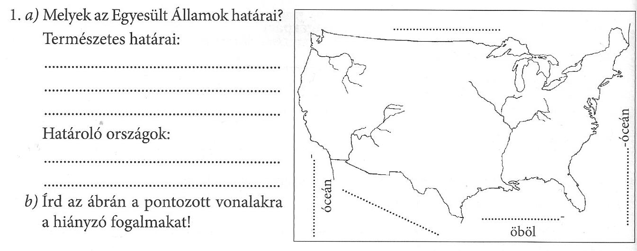

c) Rajzold be a térképvázlatba az USA nagytájait!

3. feladat
Miért lett az Egyesült Államok területe egy vonzó célpontja az európai bevándorlóknak?
Írd be az alábbiakat a megfelelő helyre!

Európa Egyesült Államok

hatalmas szabad földterületek, túlnépesedés, földéhség, ásványkincsek gazdagsága, vallási üldöztetés

4. feladat
Egészítsd ki a hiányzó részeket!
